AU FIL DE L’AN : TOUSSAINT. 5.017

Destinataires privilégiés :  X Les enfants (cycle : X1, X 2, X 3, X4).  0 L’équipe enseignante.  0 Les parents, la communauté paroissiale.  Date de la dernière mise à jour : 15.10.07  Moment de l’année : Toussaint. | Champs d’action visés :  X Champ de la pédagogie.  X Champ des relations X intér., 0 extér. à l'école  X Champ de l’organisation de la vie scolaire.  X Champ de la proposition, de la célébration de foi.  Type d'activité : projet, expression artistique.

Idée de base :  Cette fiche fournit le deuxième épisode de l’histoire. Il permet plus particulièrement de travailler la fête de la Toussaint.  Description :  - L’histoire : épisode 2 « Le départ ».  Une version écrite pour animateurs (voire aînés de l’école primaire) est fournie en annexe.  Deux versions racontées sont proposées sur CD (voir rubrique « autres références »)  - L’illustration  - La description des tâches proposées au départ des planches 2 (passage dans un chenal étroit) ainsi que 8 (les éléments de complément) est fournie à la p. 5 du livret accompagnant l’outil d’animation.  - Cette fois encore, le découpage barque/groupe éclusier et aides va sûrement demander l’intervention de l’adulte… Celui du gouvernail dans son médaillon devrait être plus aisé.  - Pistes d’exploitations possibles  Remarque préliminaire :  Le rappellerons-nous jamais assez ? Vous trouverez ci-dessous une dizaine de pistes d’exploitation.  C’est trop !  Nul n’est besoin de les suivre toutes pour vivre le Fil Rouge avec sa classe !  Choisissez-en une seule éventuellement… peut-être de préférence la suggestion qui concerne la Toussaint puisque cette fête est au cœur des préoccupations du moment ? | EGL 3.2  EGL 1.3  > Annexe 1  > FA 4.048  > FA 1.045A
   | Cette fiche s’inscrit dans le cadre du Fil Rouge de l’animation pastorale 2007/2008 consacrée à (re)découvrir le déroulement de l’année liturgique -cours de religion- et, si on le désire, la vivre du dedans - animation pastorale : proposition de foi.-
  Extraits du récit | Exploitations et développements
  « Si le mouvement n’est pas parfaitement coordonné… »  « Pour faire un équipage ! »  « Le feu de bois crépitait… » | Pour débuter ce deuxième épisode de l’histoire, retrouvons les éléments du premier décor : barque, amarre larguée, et équipage.  - Pour coordonner nos diverses façons d’agir, un règlement s’avère nécessaire… Il faut que chacun sache précisément ce qu’il peut, ce qu’il doit faire mais aussi ce qu’il ne peut pas faire dans la classe, dans la cour de récré ou en d’autres lieux…  - Pour ne pas être condamnés à « tourner en rond », la mise en œuvre des dons individuels, aussi précieux soient-ils, demande, à être organisée.  - "Dans une équipe, il n'y a pas de passagers, il n'y a qu'un équipage !"  - Un coup d’œil à la collection « feu et vie de tous les jours » de notre Fil Rouge 2006/2007 peut-il être envisagé ?  - Ne serait-il pas dommage que nous ignorions que dans notre groupe nous avons un violoniste, un spécialiste des charades, un petit rat de l’opéra, un petit clown acrobate, un champion de foot, un lecteur hors pair, un expert en … tous ces talents que nous avons notés sur nos rames ou que nous n’avons pas osé dévoiler aux autres…  Ces artistes en herbe, accepteront-ils de nous donner un petit aperçu de leur savoir-faire ? Choisissons un jour, une heure où chaque semaine, cinq minutes seront consacrées à ce partage de talents? Nous rassemblerons peut-être ainsi de quoi animer une petite fête à l’une ou l’autre occasion ?

- Des textes bibliques  Voir rubrique « Autres références »  A l’école maternelle, il est proposé, pour les deux premiers épisodes, de découvrir le récit de Zachée tel que travaillé par Effata - Pour trouver Dieu (dossier 25 dans l’ancienne version, dossier 11 dans la nouvelle.).  A l’école primaire, L’exploitation du texte de l’appel des premiers disciples « je ferai de vous des pêcheurs d’hommes », peut ici prendre place puisqu’il figure dans l’histoire. Appels particuliers entendus par tant de saints, appels qui nous sont lancés à nous aussi, nous les futurs saints… | > Annexe 3  AGI 2.1.b  > Annexe 2  > FA 5.106 et 3.031  > Annexe 4  > FA 3.100  > Annexe 2
  « Flo serre dans ses bras son "doudou"... »  « Je ferai de vous des pêcheurs d’hommes »  « Mais, ce n’est pas possible ça… »  « Les matelots m’ont astiquée, bichonnée, chouchoutée… »  « … demain, on arrivera sur le fleuve… »  « L’éclusier appelle ses aides à la rescousse… »  « … partager leur expérience… »  « Avez-vous seulement un bon gouvernail ? »  « De quatre lumières viendra la Lumière… » | - Et si, comme Flo, nos petits apportaient, en classe, leur «doudou, nin-nin…» ? Il peut porter différents noms, selon les régions, selon les familles... Mais ce qui est sûr, c’est que l’enfant, à un certain âge, ne le lâche plus, cet ours en peluche ou ce chiffon...  Pour les psychologues son nom est beaucoup moins poétique : il est appelé "objet transitionnel". Ce grand rassemblement peut être point de départ pour une activité de savoir-parler (chacun présente le sien), de savoir-lire et écrire (en première année), de mathématique (comptage, regroupements selon critères…) et de religion aussi…  - Ce texte biblique peut être mis, si cela se prête, au programme de notre cours de religion et, dès lors, être exploité plus en profondeur. Mais il peut tout aussi bien ne pas l’être ; il sera alors simplement évoqué à l’occasion de l’histoire.  « J’ai vu une foule immense, impossible à dénombrer… » dit saint Jean dans l’Apocalypse (7,9) ; la pêche est donc une réussite !...  Et si, à la suite de ce récit biblique, nous fixions au mur un grand filet de pêche dans les mailles duquel seraient accrochés les noms des saints que nous connaissons ? Nous n’oublierons pas d’y placer nos noms, nous qui sommes appelés, dès maintenant, à faire partie de cette foule et, par notre manière de vivre notre foi, à y inviter beaucoup d’autres encore…  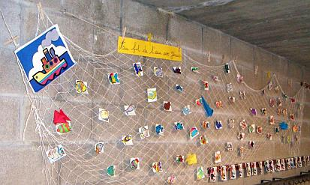  On peut aussi compléter le travail réalisé à partir des rames (épisode1) en y ajoutant des illustrations de saints…  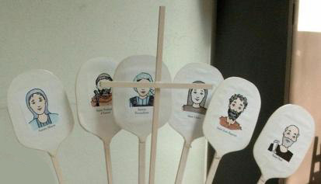  - Avons-nous conscience de la chance qui est la nôtre de disposer d’un local de classe ? Tous les enfants du monde n’ont pas ce privilège… Sommes-nous prêts à le respecter?...  Cette responsabilité a-t-elle sa place dans notre « tableau des services et missions », dans notre « règlement de bord » ?  C’est le moment d’installer la planche 2. L’illustration E peut même éventuellement être scindée en deux parties : la barque à fixer en premier lieu et le groupe occupé au halage dans un second temps (Soyez attentifs à la bonne superposition des tracés des rives…).  Tout est passage !  - Passage – non sans angoisse et appréhension – de la sécurité et le confort du ventre maternel au monde extérieur. Passage de l'environnement immédiat à l’inconnu de la crèche, puis de l'école... Nous y sommes tantôt les "petits", tantôt les "grands" de l’aventure scolaire. "Petits" de première maternelle, "grands" de troisième… "Petits" de première primaire, "grands" de sixième... "Petits" de première secondaire, "grands" de rhéto...  - Dans les mouvements de jeunesse, par exemple, on participe à un passage souvent accompagné d’une véritable épreuve et d’un nouveau nom (totem…), façon précieuse de marquer le franchissement d’une étape.  Vers 11-12, au moment où l’enfant vit ce grand passage vers l’état  d’adulte, on célèbre la profession de foi, puis la confirmation (les laïcs ont eux aussi, dans cette perspective, mis en place une fête qui leur est propre.).  - Dans la Bible, ce thème a aussi sa place, et quelle place !... Passage de la mer Rouge, Pâques de la vie à la mort, de la mort à la Vie… D’autres nous ont précédés qui ont vécu ce grand passage. Les chrétiens croient qu’ils restent à leurs côtés pour les aider dans certains chenaux plus délicats : leur exemple est encouragement, leur intercession auprès de Dieu est précieuse (le chrétien catholique ne prie pas les saints, il leur demande de prier Dieu pour lui). C’est la communion des saints. L’équipage a ici manifestement besoin d’aide, leur cri - prière est entendu. Heureusement ils peuvent compter sur l’éclusier et ses aides qui ont l’expérience de cette passe difficile.  - Au cours d’éveil scientifique, l’étude de l’écluse pourrait prendre place ici… Pour franchir l’obstacle, le bateau passe par ce sas : une porte se referme (4), l’eau remplit l’espace mais loin de l’engloutir à jamais, lui permet de « monter » (6), une autre porte s’ouvre (7) sur un autre niveau (8)… L’image peut être utilisée avec nos aînés si l’on veut « tenter » de créer un lien symbolique avec la mort et la résurrection du Christ.  - Faut-il nommer cet éclusier ? Chacun en jugera… Mais on pourrait y voir saint Nicolas de Myre, en personne, puisqu’il est à la fois, patron non seulement des bateliers mais aussi, comme chacun sait, des enfants qui le fêteront bientôt.  Mais d’autres saints invoqués par les marins, les bateliers, les pêcheurs, les voyageurs auraient bien leur place ici également (Voir rubrique « Autres références »)…  Découper le disque présentant le gouvernail et le placer en médaillon sur la planche 2.  L’éclusier offre un cadeau : un gouvernail. D’après le dictionnaire des Symboles (Laffont), le gouvernail est le symbole – précisément – de la responsabilité, ainsi que la barre. A ce titre, il signifie l’autorité et la prudence. On retrouve le gouvernail sur des médailles, des colonnes commémoratives, des blasons.  L’image est intéressante dans le cadre de la Toussaint. Les matelots ne seront pas accompagnés plus loin par l’éclusier mais il leur a donné le moyen de choisir et de garder le bon cap, la référence par excellence qu’est Jésus.  Il leur offre un second cadeau qui constitue pour le moment un mystère…  On pourrait matérialiser ce message en le recopiant sur un « parchemin fait maison » (une feuille enroulée sur elle-même et exposée préalablement à la flamme d’une bougie pour « vieillir » le papier.)  Laissons les enfants émettre leurs hypothèses sur ces lumières (au pluriel, sans majuscule) et cette Lumière (au singulier, avec majuscule). Tintin et le secret de la Licorne ne leur sera pas d’un grand secours pour découvrir le mystère que l’instit veillera à entretenir jusqu’aux prochains épisodes…

- Un chant. (Voir rubrique « Autres références ».)

Priez pour nous
(paroles et musique : Christian Hertsens, Jean-Luc Dubart.)

Sainte Marie,  Mère de tous les hommes,  Priez pour nous, priez pour nous ! | Vous les témoins du Royaume à venir,  Guidez-nous sur le chemin à suivre,  Aidez notre cœur à grandir,  Que chaque jour soit beau à vivre !
Saint Nicolas, Et saint François,
Patron des enfants, Qui aime la nature,
Priez pour nous, priez pour nous ! Priez pour nous, priez pour nous !

Saint Eleuthère, Saint Joseph,
Evêque de Tournai, Ouvert à l’imprévu,
Priez pour nous, priez pour nous ! Priez pour nous, priez pour nous !

Et saint Jean, Saint Antoine,
Que Jésus aimait tant, Qui nous aide à chercher,
Priez pour nous, priez pour nous ! Priez pour nous, priez pour nous !

Et saint Pierre,
Pierre vivante de l’Eglise,
Priez pour nous, priez pour nous !

Le jeu consiste évidemment à imaginer d’autres couplets sur le même schéma : les saints patrons des enfants, de la paroisse, de l’école…

Références bibliques :
L’étude d’un (ou des deux) texte(s) entamée pour le premier épisode peut être poursuivie :
- Pour Zachée (Luc 19,1-10), après avoir découvert ce qu’était au juste un saint, interrogeons-nous : peut-on imaginer que Zachée en soit un ?
Que les défenseurs du oui et du non donnent leurs arguments… Même si, en définitive, le sujet est bien une affaire entre Zachée et le Seigneur, rien ne nous interdit de débattre de ce sujet intéressant puisqu’il doit aboutir à une bonne définition du « saint »… (Cf. annexe 2 et fiches 3.116 / 3.117.)
- Pour l’appel des disciples, voir Mc 1, 16-20 ou Lc 5,1-3.16-20 ou encore Mt 4,18-22.

Autres références :
- Pour obtenir les textes réunis par M. JL Dubart sur les principaux saints en lien avec notre histoire, téléchargez le document « Saints et marins, saints et pêcheurs » mis à votre disposition sur le site.
- L’outil Fil Rouge 2007/2008 : « Au Fil de l’An » Ed. Averbode (Il n’en reste plus que quelques exemplaires…)
- Un CD audio « Au fil de l’eau » présentant la totalité de l’histoire en 2 versions : « petits » et « grands » du fondamental.
- Un CD audio de 17 chants traitant des thèmes « barque et année liturgique » par Chr. Hertsens.

Pour se procurer ces outils, contacter les Groupes « Pêche » : site internet www.pastorale-scolaire.net/fondamental et cliquer sur l’oiseau voletant en haut et à gauche de la page d’accueil.

Annexe 1

L’histoire (Deuxième épisode)
Texte écrit pour les adultes voire les aînés de l’école primaire.

Le départ…
Il avait été décidé que la première étape serait courte, le temps de s’initier au B-A-BA de la navigation…
Ah, ces rames ! Elles leur en ont donné du fil à retordre ! Si le mouvement n’est pas parfaitement coordonné, l’embarcation fait du sur-place en tournant en rond ! Quelle pagaille ! Heureusement, le capitaine était là pour prodiguer de judicieux conseils et surtout, pour imprimer le rythme commun indispensable… Bref, pour faire du groupe… un équipage !
Accoster très tôt permettait aussi de s’entraîner à organiser le camp, à monter les tentes, à préparer le repas… Cela paraît simple mais… essayez et vous comprendrez !
Il y avait tellement à faire (et parfois à défaire… pour refaire…) que le temps filait et que chacun fut surpris quand ce fut déjà l’heure du premier feu de camp.
La lune rousse qui se levait dans la nuit mauve, les flammes qui dansaient, la chaleur et le parfum dégagés par le bois résineux… Cette soirée fut… magique ! Tom avait apporté son harmonica et la musique rendait du courage à tous ceux qui étaient un peu tristes. Flo, la benjamine, serrait dans ses bras, Albert, son ours en peluche, qu’elle n’a jamais voulu quitter. Même si on en a rêvé depuis longtemps, la vraie aventure ne commence pour de bon que lorsqu’on se retrouve seul, sans papa, sans maman… Alors seulement, on se rend compte que quitter ses habitudes pour vivre avec d’autres n’est pas simple.

M. Dominique a clôturé la soirée en racontant une histoire :
- Ce jour-là, le soleil était déjà haut dans le ciel quand mon ami aperçut deux pêcheurs qui réparaient leurs filets. Il les regarda un moment puis s’approcha d’eux et les appela.
« Venez, leur dit-il, laissez-là vos filets, je ferai de vous des pêcheurs d’hommes. »
Tom qui avait rangé son harmonica l’interrompit :
- Mais ce n’est pas possible ça ! On ne peut pas pêcher des hommes…. »
- Tu as raison Tom, mais as-tu deviné le nom de mon ami ?... Il s’appelle Jésus !... Jésus avait lui aussi besoin d’amis pour l’aider dans sa mission. C’est bien de partir à l’aventure pour annoncer le Royaume de Dieu mais tout seul, on ne va pas loin. Il a choisi des gens sur lesquels il pouvait compter. Un peu comme notre équipage ; au début, on ne se connaît pas très bien mais petit à petit, on va se découvrir et on pourra s’entraider.
En se couchant, tous pensaient aux choses sérieuses qui demain, avec le passage sur le fleuve, débuteraient sûrement.

Le lendemain, dès potron-minet, les matelots, comprenant l’importance de préparer l’embarcation pour la dure journée qui s’annonçait, l’ont astiquée, bichonnée, chouchoutée comme elle ne l’avait plus été depuis longtemps ! L’équipage reprit alors le fil de l’eau.
Les enfants ramaient en cadence et, par-ci par-là, on entendait fuser des rires. Mais cette bonne humeur a vite laissé place à l’inquiétude quand, dans le chenal de plus en plus étroit conduisant à l’écluse, l’usage des rames devint impossible : elles heurtaient les rives qui semblaient se rapprocher. La barque n’avançait plus. Le voyage allait-il déjà s’achever ici ? M. Dominique, en bon capitaine, rassura l’équipage : « Pas de panique, les enfants, nous ne sommes pas loin de l’écluse, si nous crions très fort, on nous entendra et on viendra nous aider. »
Il n’avait pas encore fini sa phrase, qu’un éclusier pointa le bout de son nez. Il eut vite fait de juger la situation et d’appeler ses aides à la rescousse. Ils lancèrent un cordage et rassemblant toutes leurs forces tirèrent barque et passagers jusqu’à l’écluse. Heureusement qu’ils furent aussi de la partie pour mener à bien les opérations délicates d’éclusage. Mais quand les portes de l’ouvrage s’ouvrirent enfin, la vue du fleuve si large et si majestueux fit pousser un « oh ! » d’étonnement et d’admiration aux aventuriers.

Ce soir-là, les « sauveteurs » (c’est ainsi que les plus petits ont appelé l’éclusier et ses aides) ont été invités à partager le repas des enfants qui les pressaient de questions.
Ils étaient heureux de partager leur expérience : «A partir de maintenant, les enfants, soyez prudents, car le fleuve peut cacher bien des dangers, méfiez-vous des bancs de sable qui pourraient vous arrêter ou pire encore, vous renverser…Avez-vous seulement un bon gouvernail ? »
Il y a bien longtemps que la barque n’en était plus équipée : pour se diriger sur une petite rivière, des rames suffisaient amplement…
Sortant alors de sa remise un gouvernail en parfait état, l’éclusier le donna à Monsieur Dominique en ajoutant :
« Et pour que vous puissiez poursuivre votre aventure, je vous confie aussi un secret : De quatre lumières viendra la Lumière… »

Tout excités, les enfants sont partis se coucher en tournant et retournant cette énigme dans leur tête : qu’a-t-il voulu dire ? Serait-ce le message secret qui conduit au trésor des corsaires ?

Annexe 2

- Monsieur l’abbé Gathy, à votre avis, Zachée fait-il partie de cette « foule immense » des saints ?
- La sainteté est affaire personnelle entre le Seigneur et chacun de nous et je ne répondrai pas pour eux…
Mais ce que je crois c’est que la rencontre avec Jésus a été un événement tellement important dans la vie de Zachée qu'elle en a été transformée en profondeur.
J'imagine bien que Zachée aura fait ce qu'il a promis, ce jour-là et tout au long de sa vie…
Dieu a montré combien il aimait Zachée, il s'est installé chez lui, il a « demeuré » dans sa vie. Et jamais Dieu ne revient sur sa décision d'aimer, quoique nous ayons fait, quoique que nous fassions par après. Dieu aimera sans condition et tendra toujours la main. Être saint, c'est accepter cet amour...

Sûr que le coeur de Zachée s'est ouvert pour toujours afin de recevoir cet amour. Sûr que Zachée est saint.
Devenir saint, c’est accueillir de tout son cœur l’amour de Jésus. Se laisser complètement transformer par cet amour. Se laisser aimer par Jésus, et répondre à son amour. Et on n’a jamais fini…
C’est bien ce qu’a décidé Zachée, d’après ce que nous raconte Luc : il a laissé Jésus changer son cœur, et il a promis de partager et de réparer tout ce qu’il aurait pu faire de tort aux autres. Il a accueilli dans sa vie la générosité de Jésus et ce n’est possible qu’en restant un ami de Jésus, un ami toujours plus proche.
Tous ceux et celles qui sont baptisés le sont pour devenir eux aussi des saints, en ressemblant de plus en plus à Jésus.
La sainteté, c’est Jésus qui nous l’offre en cadeau… A condition que nous tendions la main pour recevoir ce cadeau qui nous rendra heureux…
Et moi, qu’est-ce que je décide ?

Annexe 3

Le doudou de Flo

Une étude américaine pourrait expliquer pourquoi certains enfants ne peuvent s’en séparer, alors que d’autres n’en éprouvent pas le besoin…
Environ la moitié des enfants en possède un. Le doudou fait son apparition dès huit mois et disparaît avant 6 ans. Son rôle est de rassurer l’enfant lorsque celui-ci va se séparer de ses parents pour aller à la crèche ou chez la nourrice par exemple. D’où ce nom d’objet transitionnel : il fait le lien entre la famille et le monde extérieur. C’est pourquoi l’enfant l’abandonne souvent dès qu’il s’est fait des "copains" à l’école. Ce doudou a également une importance pour rassurer l’enfant lorsqu’il s’endort.

Au terme du voyage, on peut supposer que le doudou sera quelque peu délaissé dans la mesure où Flo aura vécu une expérience initiatique, une expérience de croissance…

Si le rôle du doudou est bien connu, le fait que la moitié des enfants n’en aient pas besoin reste encore un mystère. Certes, dans quelques cas particuliers, une raison simple peut expliquer cela : un frère ou une sœur déjà à la crèche par exemple.
Le Docteur Gabriel Ybarra a présenté, lors du dernier congrès de l’American Psychological Association, une étude qui pourrait expliquer la nécessité d’un objet transitionnel chez l’enfant. Pour lui, la présence ou l’absence de l’un des parents lors de l’endormissement serait essentielle. D’après l’étude menée sur les parents de 279 enfants, lorsque la mère ou le père est présent au moment de l’endormissement, l’enfant a moins de chances d’adopter un doudou. D’après l’auteur, cela ne signifie par contre absolument pas que l’enfant "doudouphile" soit plus anxieux que les autres.
Gabriel Ybarra était déjà l’auteur d’une précédente étude dans laquelle il comparait l’influence sur l’enfant de la mère ou du doudou lors d’une consultation de pédiatrie*.
Il avait remarqué que chacun avait un effet apaisant mais que cet effet ne s’additionnait pas lorsque à la fois la mère et le doudou étaient présents. Pire, l’enfant était parfois moins rassuré en présence des deux. Cela peut s’expliquer par le fait que la mère propose à l’enfant de prendre son doudou pour aller chez le médecin, alors qu’elle sera présente : celui-ci est inquiété par ce supplément de précautions !
Comme ces deux études le confirment, le rôle des parents est primordial sur le choix d’avoir un objet transitionnel et également sur les effets rassurants de celui-ci. Mais que les parents dont l’enfant a un doudou se rassurent : cela n’a a priori aucune influence positive ou négative sur sa vie future. Il faut juste le laver périodiquement et surtout éviter de le perdre !

Alain Sousa **

* J Consult Clin Psychol. 2000 Apr ; 68 (2) : 322-30.
** Article sur « www.doctissimo.fr »,
Site consulté par M. JL Dubart le vendredi 23/02/07 à 13.59
Annexe 4

Le passage de l’écluse

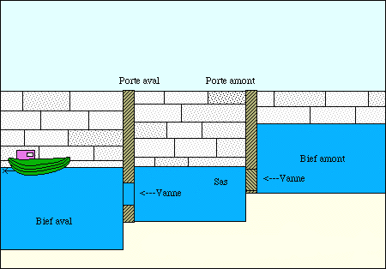  1 Ouverture de la vanne de la porte aval | 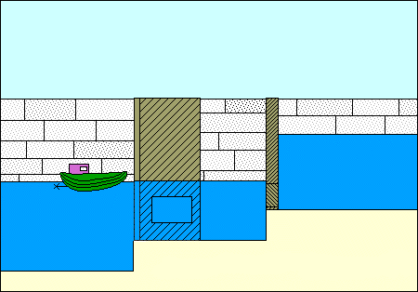  2 Ouverture de la porte aval
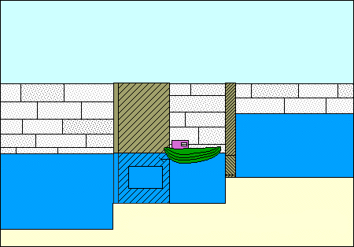  3 Entrée du bateau dans le sas | 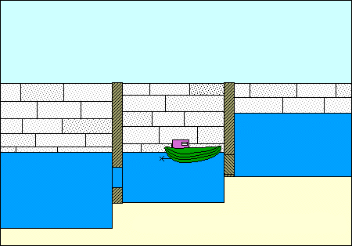  4 Fermeture de la porte aval
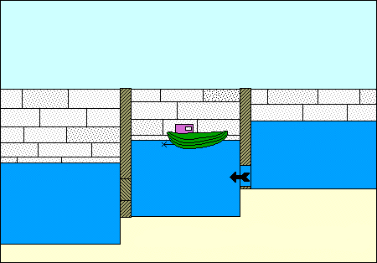  5 Fermeture de la vanne de la porte aval.  Ouverture de la vanne de la porte amont. | 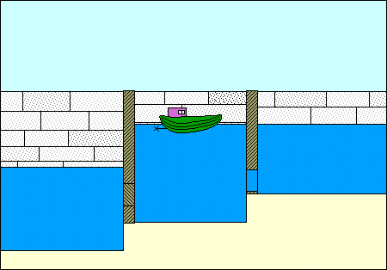  6 Remplissage du sas  Mise à niveau
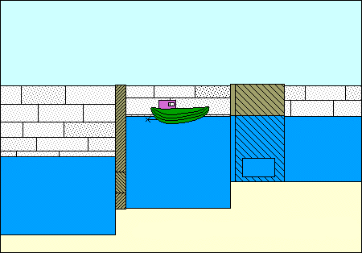  7 Ouverture de la porte amont | 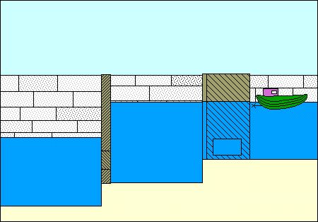  8 Sortie du bateau vers le bief amont

Voir aussi http://www.pragmasoft.be/carnets/geo/ecluse/ecluse_simulation.htm, pour une simulation active.

